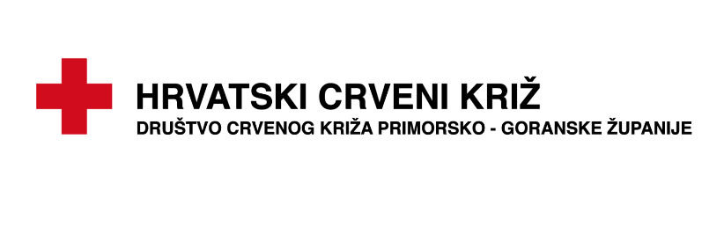

ZAHTJEV

ZA DOPUNU ILI ISPRAVAK INFORMACIJE

TIJELO JAVNE VLASTI:
HRVATSKI CRVENI KRIŽ, Zagreb, Ulica Crvenog križa 14/I.

Napomena: Tijelo javne vlasti ima pravo na naknadu stvarnih materijalnih troškova od podnositelja zahtjeva u svezi s pružanjem i dostavom tražene informacije.

Podnositelj zahtjeva:
Ime i prezime/naziv
Adresa/sjedište
Telefon i/ili e-pošta

Informacija koja s traži
Dana _________________ podnio/la sam zahtjev za pravo na pristup informacijama gore navedenom tijelu javne vlasti sukladno članku 18. stavku 1. Zakona o pravu na pristup informacijama („Narodne novine“, broj 25/13 i 85/15) kojim sam zatražio/la dostavu informacije:

Dostava dopune odnosno ispravka zatražene informacije
Budući da sam dana _________________________ zaprimio/la informaciju koja (zaokružiti)
- Nije ona koju sam zatražio/la,
- Nije potpuna.
molim da mi se sukladno odredbi članka 24. stavka 1. i 2. Zakona o pravu na pristup informacijama dostavi dopuna odnosno ispravak sljedećih informacija:

Način pristupa informaciji (označiti)

neposredan pristup informaciji,

pristup informaciji pisanim putem

uvid u dokumente i izrada preslika dokumenata koji sadrže traženu informaciju,

dostavljanje preslika dokumenata koji sadrži traženu informaciju,
- na drugi prikladan način (elektronskim putem ili drugo)

__________________________________________________________________

________________________________ ________________________________________
(mjesto i datum) (vlastoručni potpis podnositelja zahtjeva)

__________________________________________________________________________________

Hrvatski Crveni križ
Društvo Crvenog križa Primorsko-goranske županije
Mire Radune Ban 14, 51000 Rijeka, tel: +38551677057, +38551678489,
https://www.dck-pgz.hr/ email: info@dck-pgz.hr , vesna.cavar@dck-pgz.hr

